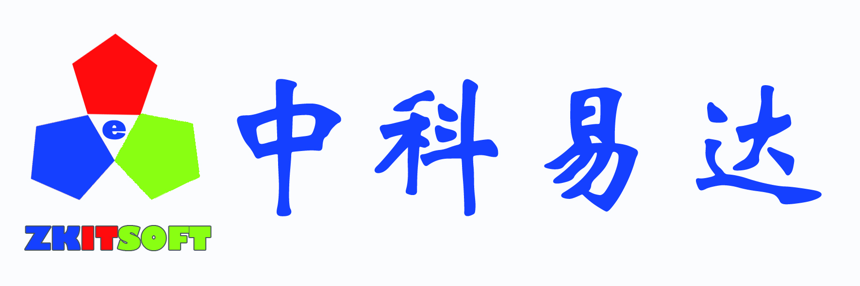

中科易达触摸查询一体机系统

解决方案书

福州中科易达计算机技术有限公司

保密说明
本方案中包含的所有信息（包括报价），都将被视为机密信息仅供接收者用于做与系统要求有关的评估。
本方案中所有信息接收者都不得用于其他用途，同时，接收者及与评估有关的人员和任何组织的给接收者做建议的专业代表都不得泄密。
本方案中描述的结构、设计、处理方法等无论何种形式的知识产权都归福州中科易达科技有限公司所有。
在用本方案做评估之前，接收者需把此注意事项通知给有关人员。

综述

项目概况

信息时代，电脑的输入方式一直是困扰人们的一个难题。“触摸”这种人类最原始的操作方式，使人机交流变得简单、亲切、直观，在便捷中蕴含着科技与智慧，这是触摸技术的魅力所在。
触摸查询系统在西方一些发达国家，普及程度已随处可见，它被广泛运用于公共信息查询（POI）、领导办公（EIS）、工业控制(ICS)、娱乐（游戏、彩票机等）以及一些专用设备（如柯达洗像、麦当劳售点、CD售点等）。
纵观计算机的发展历史和应用普及程度，我国计算机的发展起步于八十年代，发展于九十年代。而西方电脑的应用和普及优于中国数年，这个差距大大影响了国人对电脑的应用与普及速度，就电脑的应用而言，由于中西方文化的原因，受传统输入的限制，鼠标和键盘多年来一直掌握在少数人手里，更多的人为电脑的复杂程度而发愁，而触摸输入方式，完全改变了使用电脑的现状，触摸将使全民使用电脑的理想成为现实。

公司介绍

福州中科易达计算机技术有限公司是一家专业从事多媒体触摸屏系统、医院排队系统、办事大厅排队叫号系统、医院智能服务系统、LED显示屏系统以及相关产品的研发、生产、销售、服务于一体的高新技术企业。
福州中科易达以发展多媒体触摸屏系统产品和智能服务系统为重点，积极开拓政府、银行、公安、税务、电信、移动等行业系统的同时，建立了完善的销售与服务网络，公司设有24小时热线咨询电话，解答用户提出的问题。 另一方面，公司与多家国内信息化建设领先的大型综合性医院全面合作，不断的推出更加符合中国国情和实际的新产品，新技术。
公司以诚信、奉献、创新、唯美为经营理念，孜孜耕耘于高新产业，稳步求发展，在经营的过程中，坚持社会效益为先，产品质量为上，本着高度负责的态度，为客户提供优秀的服务。
中华科技，创新易达。

系统功能特点

中科易达科技公司触摸查询系统专门采用适用于各层次人群的触摸技术，充分利用电脑及网络系统强大的存储处理能力，并结合中小型数据库和先进的制造工艺，有效的集成单位的相关服务于一体。不同知识层次的用户均能通过该系统操作，真正实现“自助服务”。
中科易达科技公司触摸查询系统采用客户端接入方式与单位的计算机网络系统进行互连，无须对原有的网络系统和数据库做任何改动，只须系统提供适当的网络连接和数据库访问接口即可。
中科易达科技公司触摸查询系统专业用于行业的自助服务建设，具有如下特点：

一、特点
1、功能强大 集成绝大部分单位业务查询与取号打印功能
2、操作方便 采用易于操作的触摸控制技术
3、安全可靠 采用纯钢制金属烤漆制作，坚固、实用、大方。
4、灵活的开放性 采用结构化设计，硬件上表现为可以增加配件，系统功能上表现为可以灵活调整功能模块
5、易于维护 系统资料放在本地或网络服务器上，系统维护人员可以很方便地进行维护
6、可移植性 支持各种现行的协议，方便接入单位不同类型网络
二、作用
1、方便办事人员
●提供多种日常所需的办事流程查程，相关综合知识查询等，方便办事人员办事，节省办事时间。
2、减轻工作人员负担
●无需专设服务人员指引。
●与单位数据库链接，可实时调用数据等操作
3、加强单位形象宣传
●采用多媒体方式，宣传形式丰富多彩，展示本单位的实力及服务范围，发布最新技术、引进的新设备
●提供各种费用、价格查询，提倡价格透明化
●内容全面、资料详实
●可以公布单位最新消息、动态以及医疗的新法规、政策、知识提供最新信息给输办事和工作人员
4、提升单位竞争力
●让办事者切实感到政府部门的服务周到，细致入微，提升单位服务形象。
●所有操作均为自行完成，可有效完成用户的自助查询
5、延长服务时间
●可24小时全天候服务

第三章 触摸查询系统配置

根据单位的实际要求，具体配置如下：

●触摸查询系统：（详情见下页系统硬件终端详细配置）
●17寸-85寸三星液晶显示器
●MPC标准多媒体组件（多媒体音响、功放板）
●集成式电器控制板（主机、显示器、音量控制）
●连接面板（电源总开关、网络接口、通讯接口）
●通风系统
●纯钢制金属烤漆机柜
●打印机（选配）
●磁卡读写器（选配）
●电脑主机
●ZH-stouch V8.0触摸查询软件标准版

机型参考：

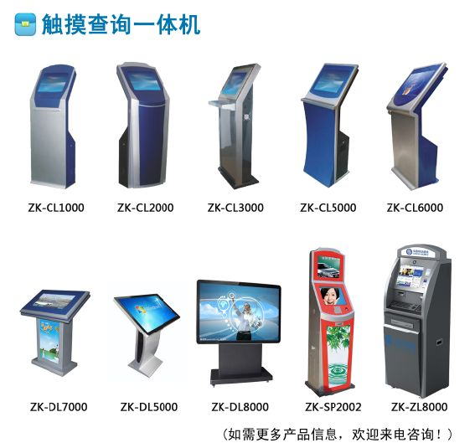

触摸查询系统系统技术参数详细说明：

- 机柜： ZH-L6600型机柜，采用0.8mm-2.0mm冷轧钢板制作，全流线型与人体工程学相结合方案设计，经过防锈、防磁、防爆处理，内部结构合理安排，通风散热良好，外观采用进口金属烤漆，亮丽、大方、硬度高。

- 液晶显示器：三星液晶显示器
  - 点距 (㎜)： 0.264
  - 亮度(cd/m 2 )：270 cd/㎡
  - 对比度：500:1
  - 可视角度：160 o (CR>5)
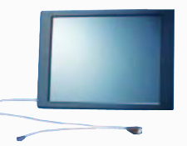
  - 响应时间(ms)：8ms
  - 最大分辨率：1280 x 1024
  - 显示颜色：16.2M
  - 带宽(MHz)：135

3、触摸屏：表面触摸屏/电阻式触摸屏/红外触摸屏,单点触摸寿命6000万次
分辨率:4096×4096,精准度高
4、其它组件：电子控制面板、功放、多媒体音箱等。
5、智能化自动开关机功能：全面实现设备的全天候无人职守，节省资源。
6、应用环境：
  - 操作系统：window 98\2000\XP系列操作系统
  - 工作电压：220V±10%
  - 网络接口：提供RJ45网络接头。
  - 工作温度：-10—+45度

第四章：售后服务承诺

- 设备自安装完成并验收合格之日起保修壹年，终身维修。质保期内由我公司专业维护人员定期维护，巡检。我方承诺每月定期维护的时间不少于1个工作日。定期回访客户，并根据用户的反馈信息优化并完善系统产品。
- 质保期内属系统本身技术问题或其他非人为因素而造成的故障，免收一切维修（护）费用。对于即插即用的部件损坏后，采取“先替换后维修”的原则，以保障用户的正常使用。
- 提供24小明电话咨询服务。非人力不可抗拒情况下，在接到客户故障通知后10分种内做出响应；需技术人员现场维护的，20分种内到达现场排障，市区以外24小时到达现场排除故障。
- 我方保证提供的产品全部为全新，符合原厂标准。如到货开箱检查时，发现任何问题，我方承诺以使用方能接受的方式加以解决。
- 在设备设计的使用寿命内，我方保证使用方能更换到原厂正宗的零部件，确保设备的正常使用。
- 保修期后，免费的远程技术支持和技术指导。对于需更换的零部件按不高于合同成交价的价格与使用方结算。

第五章：产品报价一览表

项目名称 | 型号 | 主要配置或规格 | 数量 | 单价  (元/台) | 总价
触摸查询一体机 | 中科易达ZK-CL1000 | 汽车金属烤漆， 冷轧钢板，经久耐用(银+蓝)，内置喇叭,功放、排插，带网络口、电源口、主机开关按钮。流线性设计.红外线高精度触摸屏，反应快.精准度高采用三星完美液晶屏幕，质量保证。最佳分辨率1280*1024,对比度5000:1，主机：工控主板 INTEL D425 2G内存 80G硬盘 | 1套
触摸查询软件 | 中科易达ZK-JTOUCH8.0 | 标准网络版触摸查询软件 | 1套
总 价
大 写

联系方式
福州中科易达计算机有限公司
联系人：黄先生 18950240025
电话：0591-87563369 85563369 传真：转102
地址：福建福州市福飞南路236号 http://www.zkitsoft.com
邮件：zkitsoft@163.com

